Instrucciones: Resuelva los ejercicios de limites

-Debe entregar en formato PDF

- Debe tener hoja de presentación

- Debe estar en tinta azul

-Debe estar lo más claro posible

-Puede apoyarse de los link que les deje al final

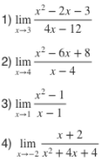

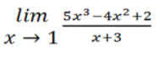

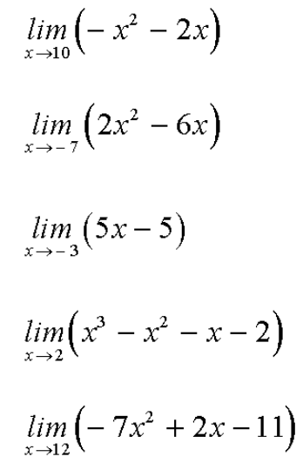

<https://www.youtube.com/watch?v=RdLtaXRO_Ik>

<https://www.youtube.com/watch?v=h9lEAU5-CSg>

<https://www.youtube.com/watch?v=kO_D4w13vyg>

<https://www.youtube.com/watch?v=-G00rN5_bXU>

<https://www.youtube.com/watch?v=nTaiyaoyJhw>